МУНИЦИПАЛЬНОЕ БЮДЖЕТНОЕ ОБЩЕОБРАЗОВАТЕЛЬНОЕ УЧРЕЖДЕНИЕ

«СРЕДНЯЯ ОБЩЕОБРАЗОВАТЕЛЬНАЯ ШКОЛА №19 им. Л.Попугаевой»

Город Удачный

РЕСПУБЛИКИ Саха (Якутия)

**Обереговая культура якутов и тюркоязычных народов.**

Школьный проект.

Выполнила: Юшкевич Сахамила

Ученица 8В класса МБОУ «СОШ №19»

Руководитель: Иванова ОксанаНиколаевна

г. Удачный2018

Содержание

Введение…………………………………………………………………...........3

Обереговая культура якутов…………………………………………..4

Обереговая культура тюркских народов.……………………………………………………..7

Сравнительный анализ видов, различий ……………………………………10

Вывод. ……………………………………………………………….14

Заключение……………………………………………………………15

Список использованной литературы……………………………………….16

**Введение**

В глубокой древности все кочующие племена, натягивающие лук и живущие за войлочными стенами, составляли одну семью – семью тюркских народов. Современные тюрки – казахи, узбеки, татары, турки, якуты, кыргызы и многие другие, ныне живут в Азии и Европе.

Ушла в прошлое эпоха грозных завоевателей и великих империй. Тюрки расселились по всему миру и создали новые государства. Молятся они разным богам. Но не забыты верования и обычаи предков.

И пока вспоминаем мы своих предков, своих древних богов, свои обычаи, будем мы называться тюрками.

Материальная и духовная культура якутского народа имеет сложный характер, вызванный переплетением элементов различных культур. В области обереговой культуры якуты имели и имеют много общего с тюркскими народами. В результате многовекового пребывания якутов на Севере, они очень многое восприняли от северных народов. Однако, тем не менее, они сохраняют национальное своеобразие и самобытность.

**Цель работы:**

Изучить обереговую культуру якутов и сравнить её с другими тюркскими народами.

**Задачи:**

Изучить назначение оберегов якутов.

Изучить назначение оберегов тюркских народов.

Дать сравнительный анализ обереговой культуры якутов с другими тюркскими народами.

**Актуальность:**

Понимать и сохранять традиции своего народа актуально для каждого поколения.

**Гипотеза:**

У якутов и у других тюркоязычных народов прослеживается сходство бытовых и ритуальных оберегов

**1. Обереговая культура якутов**

Значение оберега как предмета исследовательского интереса в последнее время усиливается вследствие оживления интереса к культуре в целом. На просторах Республики Саха более чем ста национальностей. Культура каждого из них складывается веками. Отражение мировоззрения, эстетики и характера народа можно найти в его изделиях декоративно-прикладного искусства, в частности, в обереговой культуре. Прежде чем раскрыть содержание амулетов у якутов, важно было познакомиться с особенностью верований и обычаями народа Саха. Важное место в их религиозных верованиях занимало почитание природы, которые якуты одухотворяли. Якуты верили, что природа живая, все объекты и явления природы имеют своих духов. Образность обереговой культуры тесно связана с обрядами и обычаями, мифологии, эпоса, что свидетельствует о древности и целостности художественных традиций в культуре и искусстве народа.

Обереги имеют своей целью охранять людей, их здоровье, благополучие от злых духов, от вредного магического воздействия людских глаз, языка и т.д.

По представлению народа саха, жизнь- это сложная, извилистая дорога, которой сопутствуют две силы- добро и зло, т.е. происходит борьба светлых и темных сил. По поверьям якутов человека каждый день подстерегают

40 бед и несчастий. Поэтому у якутов есть много оберегов от них. Обереги можно найти в строении двора и дома, в домашнем интерьере, в одежде и их деталях.

Когда человек верит в магическую силу оберега, он чувствует себя уверенным и защищенным.

Так якуты в качестве оберегов используют амулеты-обереги, серебряные украшения (серьги, илин кэбисэр-нагрудное украшение, браслеты, кольца, бастына-головной убор), обереги – орнаменты в национальных костюмах, в декоративно-прикладном искусстве ( кытыйа-туесок, чорон, коробки и.т.д.), а также с древности якуты верят в сверхъестественную силу не только действий, предметов, материалов, но и слов. Считалось, что духи природы или предметов могут услышать слова, а они, в свою очередь, могут оказать влияние на духов.

Так, якуты наделяли слово магическими свойствами и, раз вылетев из уст человека, оно начинало жить самостоятельно. Всякое пожелание (алгыс), считал саха, будет услышано природой или духами и возымеет действие. Эти представления о магической мощи слова отражались в именах детей, в специальных обрядах, посвященных рождению детей.

Лошадь у народа Саха - животное небесного происхождения.

Конский волос (сиэл) и хвост (кыл) носят дух верхних богов Айыы, и поэтому очень значимы для нашего народа. Ритуальное применение конского волоса очень разнообразна.

Комаромахалка имеет и ритуальное, и хозяйственное применение. Хозяйственное применение комаромахалки это летом отгоняет комаров, мошек и используют как веер от жары.

Ритуальное применение комаромахалки имеет магическую силу, может изгнать с человека злых духов, неприязни. Также комаромахалка применяется, как оберег. Чтобы зло не вошло в дом, подвешивается над входной дверью. Она охраняет благополучие людей и скота от злых духов.

Медвежьи лапы - амулет служил оберегом от злых сил. Медвежью лапу или коготь вешают у детской колыбели, чтобы отгонять злых духов, духов болезни. Действие этого талисмана усиливается, если его используют в качестве отцовского подарка новорожденному. В качестве амулетов и оберегов медвежьи когти повсеместно использовались начиная с каменного века. У народов Сибири и Севера когтям приписывались способности отгонять злых духов. Орел был тотемом для многих якутских родов. Меховые аппликации, имитирующие крылья орла, пришивались на спинках шуб, предназначенных для старинных свадебных обрядов. В конце XIX в. такие шубы вышли из обихода. и приносить их владельцу удачу.

Говоря об оберегах, нельзя не упомянуть украшения, которые в старину изготовляли из чистого, благородного серебра, обладающего защитными и целебными свойствами. Якуты верили, что в обрядах символика украшений, привораживающих счастье, становилась особенно действенной. Излучаемая ими энергия, проявлялась ярко, мощно, передавалась в повседневность

и улучшала ее.

Среди целого набора украшений — праздничных и повседневных, съемных и нашивных — обязательны были серьги, которые имели силу оберега.

**2. Обереговая культура тюркских народов**

История народа начинается с легенды. В глубокой древности все кочующие племена, натягивающие лук и живущие за войлочными стенами, составляли одну семью – семью тюркских народов. Современные тюрки – казахи, узбеки, татары, турки, якуты, кыргызы и многие другие, ныне живут в Азии и Европе.

В самые древние времена для тюрков, как и других народов, мир животных и мир людей были едиными. Люди сравнивали себя с животными и птицами, считали их такими же разумными существами. Поэтому тюрки, как и другие народы, считали своими прародителями не только легендарных героев, но и животных и птиц.

Но главным тотемным животным тюрков был синий волк – кок бори, которого называли также сыном неба. Тюрки были кочевниками, они следовали по бескрайней степи в поисках жер-уюк – счастливой, изобильной земли, где птицы вьют гнезда на спинах овец. Но найти эту землю очень трудно. Никто не знает степь лучше, чем волк. Он может противостоять опасностям, он может отогнать злых духов, он может найти дорогу. Волк – пастух диких стад. Он охраняет свои земли от посягательств чужаков. Он не может жить в неволе. Поэтому тюрки поклонялись волкам, а если обстоятельства заставляли убить волка, то обязательно просили прощения у духов и животного.

«Наша прародительница, госпожа Умай» - называли тюрки свою главную

богиню, имя которой означает «лебедь». Тюрки считали, что Умай принимала участие в сотворение мира. В древние времена, когда не было ничего кроме Великого океана, по его поверхности плавала Умай-лебедь. Однажды она нырнула глубоко-глубоко и достала со дна землю, из которой и выросли горы, реки, растения и животные. Говорят, что именно лебедь снесла яйцо, из которого вылупился этот мир.

Умай – волшебная птица, тень которой овевала избранников судьбы и приносила им удачу и славу. Потому тюрки никогда не убивали лебедей. А если такое случалось по глупости или недоразумению, то виновного ожидало страшное наказание. А самым страшным наказанием для тюрков была ранняя смерть детей.

Благодетельная Умай была супругой Тенгри. Вместе они покровительствовали тюркскому элю. Тенгри олицетворял бесконечность, а Умай – конечное земное существование, состоящее из рождения, вступления в брак и ухода из жизни.

От Ворона ведут свое происхождение род карга у шорцев, род хускун у якутов и тувинцев, наименование древнего племени кереит также восходит в древней монгольской форме названия ворона. До сих пор существует поверье в то, что ворон приносит удачу. Башкиры обращаются к ворону с просьбой о ниспослании дождя. Казахи говорят о себе - «карга тамырлы казак» - «казахи – братья ворона».

В Казахстане повсеместно в качестве оберегов использовали когти и перья филина. Для предотвращения сглаза и порчи пучок перьев филина – үкі, как правило, подвязывали к колыбели новорожденного ребенка.

Из перьев филина делали султанчики для детских головных уборов, их пришивали сбоку на настенный ковер түскииз, а также подвешивали к домбре, чтобы оградить акынов от сглаза.

Пучки перьев филина как оберег используются также у киргизов, узбеков и туркмен. Якуты для защиты детей от воздействия негативных сил к колыбели ребенка подвязывали голову, коготь и клюв совы.

Генеалогические легенды у киргизов и туркмен возводят Волка в ранг их прародителя.

С давних времен украшениям приписывались магические свойства: считалось, что кольца и перстни обладают чудодейственной силой и защищают от злых духов. Кольца, перстни, подвески, браслеты, как правило, украшены символическим декором, в котором заключаются пожелания счастья, светлой жизни, свободы, добра.

Многие века люди активно использовали натуральные камни в магических церемониях, приписывая им необыкновенные свойства. И это не удивляет, ведь камни, наравне с декоративной функцией, исцеляли, оберегали и поддерживали своих обладателей. Каждый камень наделялся определенной символикой, а также магическими и лечебными свойствами.

Кораллы, способствующие жизненному благу и большому потомству, часто применялись в украшениях как подвески.

Бирюза, по предположению приносила счастье, удачу и отражала самочувствие – в случае болезни бирюза меняла свой цвет.

Среди всех поделочных камней популярным был сердолик, который считали камнем приносящим благополучие и радость. Кочевники считали, что сердолик «солнечный камень» защитит женщин от сглаза, порчи, бесплодия, а пожилым и ослабленным людям вернет силы.

Магическое действие трав было известно издревле.

Один из видов оберегов с помощью различных трав и цветов.

Саше, завязанная в белую тряпочку и повешенная в доме, преграждает путь ворам, предотвращает неприятности. Используют для этого тмин, розмарин, бузину, можжевельник, лаванду и.т.д

Привязывание ленточек (полосок ткани) к деревьям - благодарственно-просительный обряд. Привязывают в знак надежды на исполнение желаний и благодарят за то, что имеют. Кроме того, в азиатской культуре Дерево олицетворяет собой связь Земли и Неба, ветви дерева раскинуты словно лучи, открытые для всесторонней связи с Природой. Привязывая ленточку к дереву, человек как бы приобщается к этой благодатной связи, обозначает свое личное творческое сотрудничество с природой.

**3.Сравнительный анализ видов, различий, защищающих и оберегающих**

**предметов**.

Изучив назначение и функции амулетов и оберегов народов тюркского происхождения, северных народностей, я делаю такой вывод: все предметы имели свое значение, назначение, некоторые защищали от сглаза, от злых духов, а некоторые носились как украшение, для укрепления здоровья, удачи и счастья.

Амулет, оберег.

Бытовые

Обрядовые

Женские украшения, одежда

Детские украшения, одежда

Мужские украшения, одежда

**Детские обереги**

|  |  |  |
| --- | --- | --- |
| Народы | Обереги | Амулеты |
| Якуты | Магический круг, колышки из бересты, махалки (дэйбиир), конские уздечки | Шкурки зайца, песца, медведя; салама; конская уздечка, камень «сата» (купание), ветки шиповника; нож, ножницы, деревянный топорик, наконечник стрелы, медный колокольчик; голову и ноги совы, ястреба; медвежья лапа с когтями; металлические подвески, кольца, бляхи, бусы |
| Казахи | Красный бархат; ручки, перья филина, птичьи когти | Серебряные кольца и монеты, нож, лук со стрелой |
| Таджики | Разноцветные лоскутки в виде треугольников и кружков, вышивка, орнамент. рубашки, подол которой не подшивался | Душистая мята, треугольники (ткань), подвески, черные бусины с белыми глазками, волосы, пуповина |
| Буряты | нож и кнут, подкладываемые под постельку ребенка, голенная кость — шаата сэмэгэн, шкуры и крылья совы. | амулет, данный шаманом, — hасюуhан. |
| Башкиры | Бисерные украшения «лука», головные повязки, браслеты и нагрудные украшения |  |

**Женские обереги, амулеты**

|  |  |  |
| --- | --- | --- |
| Народы | Обереги | Амулеты |
| Якуты | Серебряные украшения с орнаментом, бисер, конские волосы, волосы отца, пояс с серебряным украшением, увешиваемое на пояс сбоку (оттyк симэ5э) | Саhыл тумса (лисья мордочка), металлические и серебряные нагрудные, наспинные украшения (илин, кэлин кэбиhэрдэр), серьги, кольца, браслеты, натазники (кыабака симэ5э).  Серебряная подвязка с кругом, серебряная бляшка шапка – туосахта, бусы, накосные украшения – кисти и бахрома. Подвеска (лук со стрелой), орнамент, крест(солнце), деревянные пуговицы |
| Казахи | Сердолик, янтарь, пучки овечьей и верблюжьей шерсти, птицы, ткани треугольной формы. Серьги, пояс с серебряными бляхами | Голова, когти и перья филина, керамические пуговицы (коричневого и черного цвета), серебряные украшения типа тумарша, колтышка, бой тумар (внутри молитва), кольца, перстень, накосники, узоры |
| Таджики | Бирюза, коран, бритва, нож, стручки красного перца или чеснока. | Металлические и серебряные, треугольные футляры |
| Буряты | Кольца, серьги, браслеты, коралл | различные накладки, обойки для волос, височно-нагрудные, нагрудные, наплечные, поясные украшения, |
| Башкиры | Серебряные серьги, серебряные украшения с орнаментом | Серьги, ожерелья из бусинок, головные повязки, браслеты, нагрудные украшения |

**Мужские обереги, амулеты**

|  |  |  |
| --- | --- | --- |
| Народы | Обереги | Амулеты |
| Якуты | Серебряные пояса с орнаментом, узоры | Изображение льва, кентавра, эсэкээнэ, кожа из лап медведя, лисьи мордочки; зубы, когти, кости, кожа и меха животных |
| Казахи | Уздечка, плетка, тумар, когти беркута | Орнаменты на одежде |
| Таджики | нитки с голубыми и деревянными бусами, нос утки, | различные амулеты – тумары |
| Буряты | нож , лук со стрелами, седло, огниво |  |
| Башкиры | Клыки, когти, шерсть, голова волка | Орнаменты на одежде |

**Вывод.**

У женщин тюркоязычных народов амулетами служили когти, головы животных; перья птиц; кристаллы, камни, металлические и серебряные различные украшения, пучки овечьи, верблюжьи, волосы конские и.т.д. Амулетами служили различные звенящие подвески, цепи, колокольчики, бубенчики, нагрудные бисерные украшения, головные повязки, браслеты. Они использовались для изгнания злых духов, способствовали счастью, удаче, любви. Амулет выполнял функцию охранительную и приносящую благополучие.

Были оберегами – орнамент, металлические диски, женские украшения, дуги, рыбы.

Обереги защищали от любого воздействия на психику, на душу, на эмоциональную сферу. Они могут охранять, оберегать от недружелюбных сил.

Почти у всех тюркоязычных народов родители выполняли следующие оберегательные меры:

мазали лоб новорожденного сажей и первые дни его никому не показывали;

в течение 3-х первых месяцев взрослым запрещалось находиться возле ребенка; детям давали имена-обереги; надевали островерхие шапки; скрывали пол.

Детские амулеты, обереги выполняли оберегательную, очистительную, волшебную, охранительную функцию

**Заключение.**

Анализируя культовые предметы: обереги и амулеты- я пришла к такому выводу:

1. У всех тюркоязычных народов амулеты и украшения (подвески, колье и браслеты самых разных форм и размеров) были еще и наделены способностью отгонять злых духов, которых так опасались молодые женщины.

2. Все тюрки, как и другие народы, считали своими прародителями не только легендарных героев, но и животных и птиц. Тюрки поклонялись предкам-животным и птицам.

3. Все народы в качестве оберегов использовали когти и перья филина.

4. По поверью у всех народов шумящие, звенящие украшения защищали от вредоносных сил.

5. У всех тюркоязычных народов одним из видов оберега использовались различные травы и деревья.

6. Почти у всех народов Азии, есть такой обычай, как привязывания ленточек к деревьям

7. Почти у всех тюркоязычных народов родители выполняли следующие оберегательные меры:

мазали лоб новорожденного сажей и первые дни его никому не показывали;

в течение 3-х первых месяцев взрослым запрещалось находиться возле ребенка; детям давали имена-обереги; надевали островерхие шапки; скрывали пол.

Детские амулеты, обереги выполняли оберегательную, очистительную, волшебную, охранительную функцию

8. Узнала многое об этих оберегах, научилась самостоятельно изготавливать современные украшения для девочек

**Список использованной литературы**

* Петрова С.И. «Традиционная одежда якутов 17-19 веков» 2011г.
* Бисенбаев А.К. “Мифы древних тюрков» (Алматы, 2007)
* Авижанская С. А., Бикбулатов Н. В., Кузеев Р. Г. Декоративно-прикладное искусство башкир. Уфа, 1964;
* Умарова З. Х. «История развития ювелирного искусства таджиков» 2009, автореферат диссертации
* А. Е. Кулаковский «Научные труды»
* Саввинов А.И. Традиционные металлические украшения якутов: 19-начала 20 в.: Историко-этнографическое исследование).-Н.:Наука,2001.. 
* Неустроев Борис Фёдорович-Мандар Уус, «Узоры и орнаменты саха». г. Якутск: Бичик, 2007г.
* Петрова Светлана Ивановна, «Традиционная одежда и мировоззрение наших Предков» г. Якутск: Бичик, 1999г
* Интернет –ресурсы. Россия. Материал из Википедии — свободной энциклопедии ru.wikipedia.org/wik

**Приложение 1**

**Обереги своими руками**

**В ходе работы научилась самостоятельно изготавливать вещи, которые могут являться оберегами.**

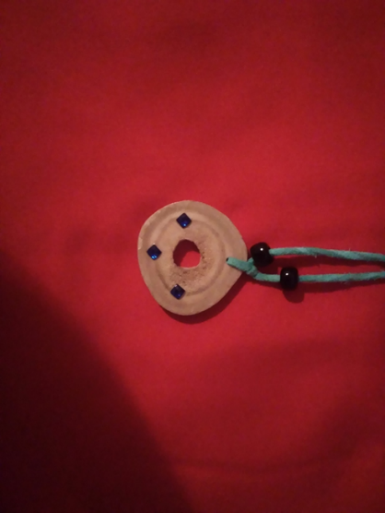 **из рога оленя.**

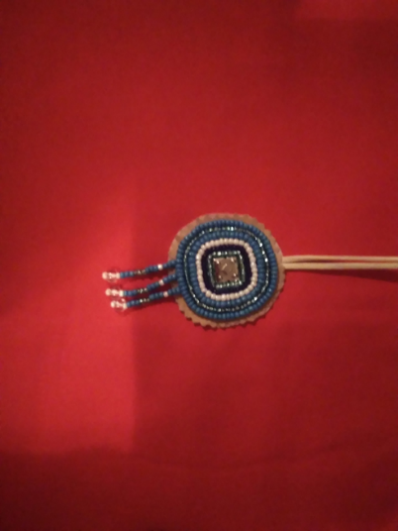 **из бисера и меха**

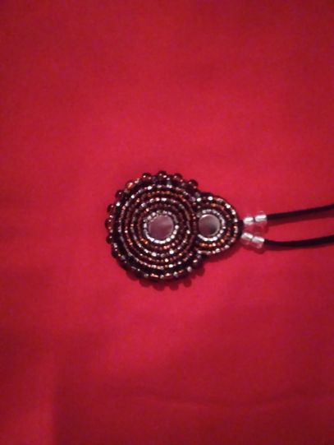 **из бисера**

**Приложение 2.**

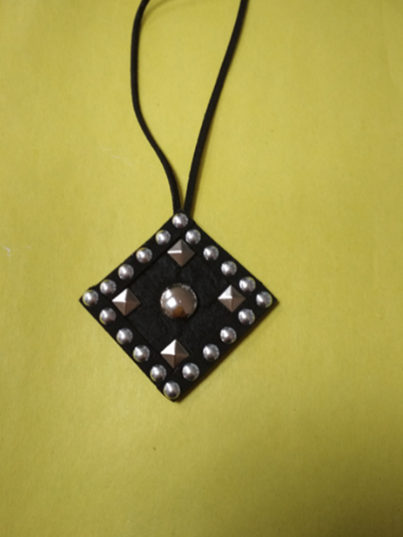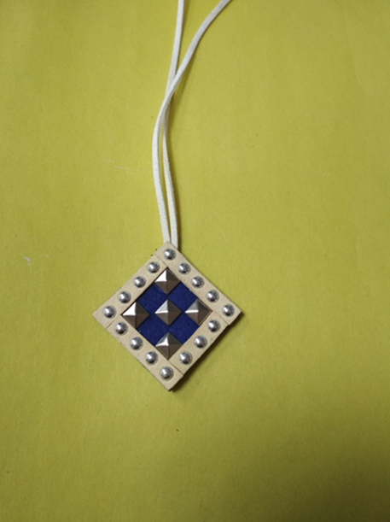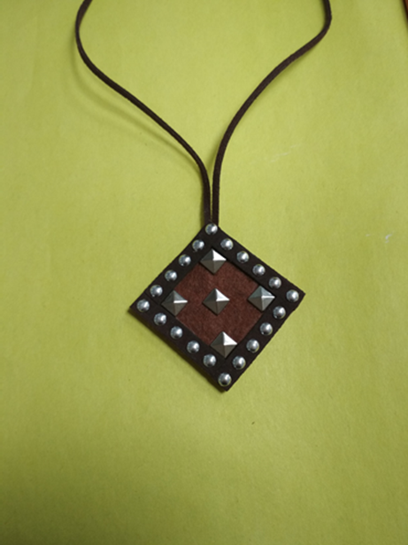

Оберег «Биэс харах» переводится как, пять глаз или пятиглазый. В древности этот символ якуты наносили на одежду и украшения, так как считалось, что это оберег защищает от злых духов, болезней и приносит удачу.

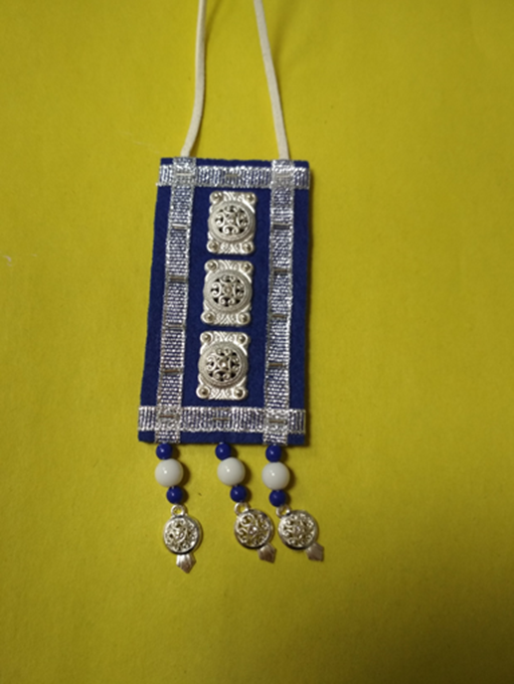Оберег «Ус кут»

**Приложение 3.**

**СУМКА СВОИМИ РУКАМИ С ЯКУТСКИМ УЗОРОМ**

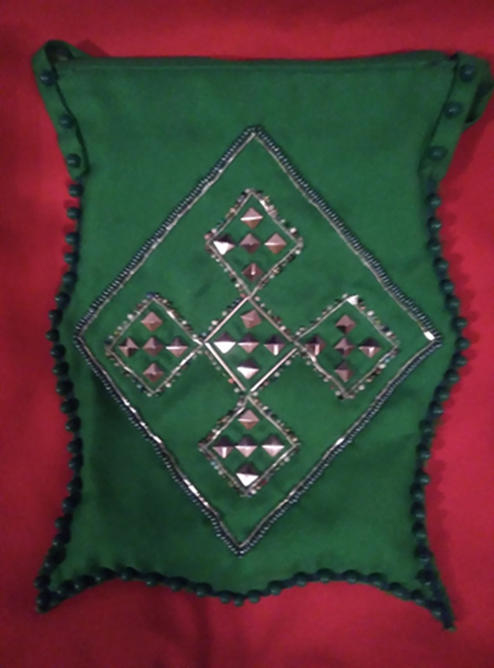

**Приложение 4.**

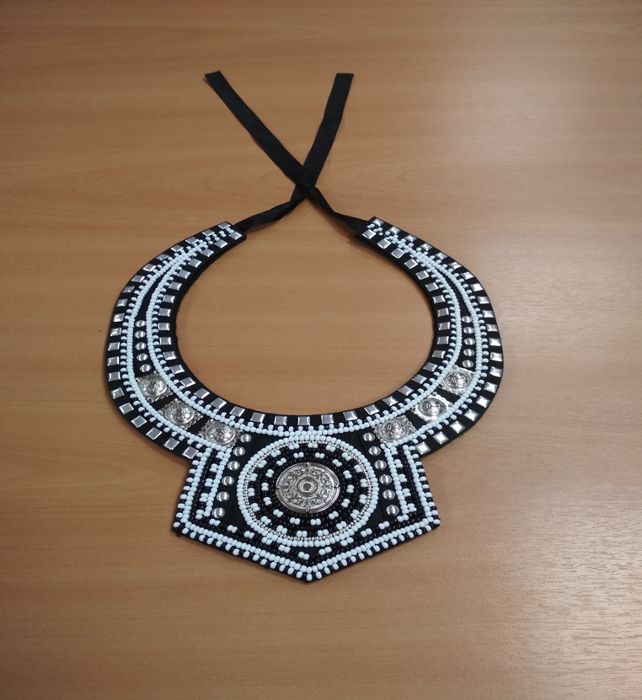

**Мы с мамой, Кюннэй Сергеевной, изготовили такие украшения-обереги для женщин.**